Детский сад №1 п. Алексеевск Киренский район.

Вокальный батл в подготовительной группе, дети против музыкальных руководителей района

«С песней по жизни» 2020 год.

Музыкальный руководитель: Кондратьева Лидия Рахибовна.
Образовательная область: художественно-эстетическое развитие.
Интеграция образовательных областей:
социально-коммуникативное развитие,
познавательное развитие,
речевое развитие.
Цель: Формирование начальных вокальных навыков у старших дошкольников по средствам здоровьесберегающих и ИК технологий.
Задачи:
Образовательные:
-совершенствовать вокальные навыки и звуковысотный слух в процессе певческой деятельности;
- познакомить детей с разучиванием песни используя мнемотехнику;
- поощрять проявление активности детей в музыкально-речевой деятельности;
- обогащать речь детей за счёт включения в словарный запас новых слов (хор, дирижёр, мажор, минор, ария, бас, баритон и тд.).
Развивающие:
- развивать чувство ритма, слуховое внимание;
- способствовать развитию памяти, воображения;
- совершенствовать речедвигательные навыки;
- развивать творческую активность детей, коммуникативные навыки.
Воспитательные:
- воспитывать культуру слушания, любовь к музыке, желание заниматься музыкальной деятельностью;
- воспитывать культуру общения, чувство сопереживания;
- побуждать детей к двигательным импровизациям;
- развивать эмоциональную отзывчивость детей на выраженные в музыке чувства и настроения.
Здоровьесберегающие:
- создание положительной психологической атмосферы на занятии, снижение эмоционального напряжения;
- повышение самооценки детей, их уверенности в собственных силах и результатах деятельности;
- формирование мотивации к творческому самовыражению в процессе коллективной деятельности;
Планируемый результат:
- установление дружеской взаимосвязи (педагог – дети);
- создание и сохранение положительного эмоционального настроя на -- протяжении всего мероприятия;
- разучивание новой песни с последующим исполнением;
- овладение навыками самомассажа.
Муз.рук.: Внимание! Внимание!
Начинаем творческие соревнования!
Сегодня в нашем саду проводим веселую Батл – игру.
Звучат Фанфары дети друг за другом входят в зал останавливаются парами по кругу, исполняют песенку – приветствие «Хей, привет тебе» стр. 17 муз.рук.№1 2004год. Дети перестраиваются полукругом. Мы с вами поприветствовали друг друга, предлагаю вам песенкой поздороваться с нашими гостями, они вам тоже ответят песенкой.
Дети поют: «Здравствуйте, гости», ответ «Здравствуйте».
Муз.Рук.: Все мы очень любим песню
И сегодня, в этот час,
Батл песенный, весёлый
Объявляем мы для вас!
Ничего нет интересней
Повстречаться снова с песней!
Дети представляю вам команду музыкальных руководителей г. Киренска, с которыми нам сегодня предстоит соревноваться.
Музыканты говорят Название команды и Девиз. В ответ говорят дети: Наша команда «Домисольки», наш девиз: « Без музыки, без песенки нельзя на свете жить. Давайте будем с музыкой и песенкой дружить».
Дети по очереди читают:
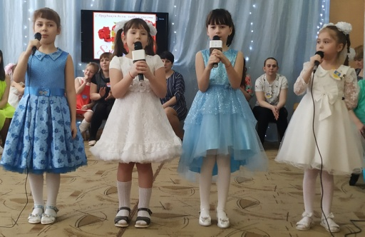
1.Песни разные люди поют.
Чувства ими, стремясь передать.
Жизнь, как песню порою живут.
В ней, стараясь, тепло людям дать.
2.В песне, удаль бойца.
И любви, в песне сладость.
Песней, славим Творца.
Если есть в жизни радость.
3.Песня, грустной быть может.
Боль в себя, чью-то взяв.
И собой растревожит,
Нам о ней рассказав.
4.В песне, ритмы эпохи.
В ней народа душа.
Без неё дела плохи,
С песней жизнь хороша.
Автор: Марков
Муз. рук: Начинаем первый тур нашего батла «Песенный эрудит», сейчас музыканты будут задавать вам вопросы, на которые вы должны правильно ответить, поэтому слушайте внимательно.
Слушайте внимательно, отгадывайте старательно,
Тот, кто первый отгадает – только руку поднимает.
Музыкальные руководители по очереди загадывают детям загадки:
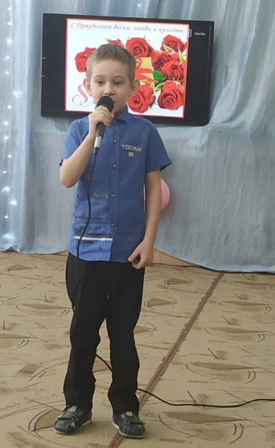
1. Сон и отдых позабыты:
Песню пишет ... (Композитор)
2. Композитор и поэт –
Это творческий ... (Дуэт)
3. Тридцать маленьких ребят,
На ступенечках стоят.
И с улыбкой в день весенний,
Все поют про день рожденья.
Голоса, как на подбор.
Выступает детский... (Хор)
4. Перед хором я стою,
Все молчат, а я пою.
Кто же я? Что за артист?
Ну, конечно же, … (Солист)
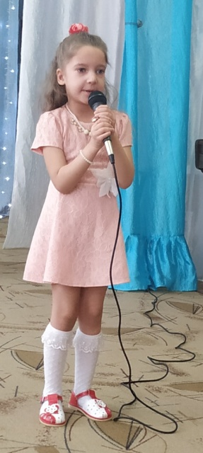
6. Низким голосом медведь
Может громко зареветь.
Слышно льва, хоть он не близко.
Его голос тоже низкий.
Назовите мне сейчас,
Самый низкий голос… (Бас)
7. Веселятся музыканты,
Улыбнулся дирижер,
Лад, в котором мы играем,
Называется… (Мажор)
8. Если в нашей пьесе тучи,
Дождик льет во весь опор,
Этот лад ужасно грустный,
Называется… (Минор)
9. На листочке, на страничке –
То ли точки, то ли птички.
Все сидят на лесенке,
И щебечут песенки. (Ноты)
1о. Шаляпин всем на зависть пел,
Талант огромный он имел,
Всё потому, что изучал
Искусство, что зовут... (Вокал)
11. Слово книжное «вокал»
Как бы проще ты назвал? (Пение)
12. Он на сцене выступает,
В хоре песню начинает.
Исполняет весь куплет,
Хор припев поёт в ответ. (Солист)
13. как называется песня, которую поет мама перед сном ребенку. (колыбельная)
14. Что такое Гимн России? (Главная песня нашей страны, один из трех символов страны, приравненный к флагу и гербу).
Муз/рук: Вот закончилась игра,
Молодцы вы, детвора
Вы следите за игрой, начинаем ТУР 2! (фанфары)
Дети задают вопросы музыкантам района – знатокам музыки.
1.Назовите авторов «Гимна России» (Сергей Михалков, композитор Александр Александров)
2. Назовите виды песен? (Авторская, народная или фольклорная).
3. Какую песню поет мама малышу перед сном? (Колыбельная).
4. Лучшие композиторы страны, которые создали замечательные песни для мультфильмов и кинофильмов. (Владимир Шаинский, Геннадий Гладков, Евгений Крылатов, Алексей Рыбников).
5. В какой песне можно повторить таблицу умножения? (Дважды два четыре).
6. Назовите виды мужских голосов. (Бас, баритон, тенор).
7. Назовите женские голоса. (Контральто, меце сопрано, сопрано).
8. Что такое опера? (Вид сценического искусства, сочетающего музыку сценическое действие и слово)
9. Назовите композитора детской песенки «Зимняя песенка» (стало все кругом бело). (ответ М. Красев).
10. Голос – это (природный звук, формирующийся в гортани).
11. Что такое Ария? (Жанр вокальной музыки для одного голоса с аккомпониментом)
12. Высокий певческий детский голос? (Дискант).
Муз/рук: Все отлично справились с трудными вопросами первого тура нашего вокального батла.
Фигурное катанье нынче в моде,
И почитаемо в народе,
Предлагаю устроить соревнования по фигурному катанию.
Дети перестраиваются парами, исполняют: «Вальс Фигуристов».
Муз/рук: День встретишь веселою песней,
И вечером песню споешь –
Становится жизнь интересней
И мир – несказанно хорош.
Переходим ко 2 туру нашего вокального батла «Разминка».
Муз.рук: А чтобы нам красиво спеть, надо горлышко согреть, язычок поупражнять и распевки исполнять.
Время-времечко бежит,
И прислушаться велит.
Шепчут часики вот так:
ТИК-ТАК, ТИК-ТАК!
Давайте сделаем гимнастику для язычка и распоемся «Часики» фонопедическое упражнение под фонограмму (ходят часики вот так)
Самомассаж лица и шеи.
Ручки растираем и разогреваем, Растирание ладоней
И лицо своим теплом мы умываем, Проводят ладонями по лицу сверху вниз
Грабельки сгребают Граблеобразные движения
Все плохие мысли. от середины лба к вискам
Ушки растираем вверх и вниз мы быстро. Растирание ушных раковин
Их вперед сгребаем, тянем вниз за мочки, Загибание ушных раковин, оттягивание их
А потом уходим пальцами на щечки. Пальцы «перебегают» на щечки
Щечки разминаем, чтобы надувались. Круговыми движениями разминаем щеки
Губки разминаем, Большой и указательный палец разминают
Чтобы улыбались. Верхнюю, а затем нижнюю губу
Мы теперь утятки – клювики потянем, Вытягивание обеих губ вперед
Разомнем их мягко, не задев ногтями.
Уголками губ мы Средние пальцы по очереди поднимают
Щечки поднимаем, то правый, то левый угол рта
Дыхательная гимнастика:
1.Гуси шипят. И.п. – ноги на ширине плеч, руки опущены. Наклониться вперед с одновременным отведением рук в стороны-назад. Медленный выдох на звуке Ш-Ш-Ш...
2. Дровосек. И.П. – ноги на ширине плеч, руки вдоль туловища. Поднять сцепленные руки вверх-вдох, опустить вниз-выдох с произношением «Ух-х-х».
3. Обними плечи. И. п. Стоя, ноги на ширине плеч, руки согнуты в локтях и подняты на уровень плеч. Начать движение, бросая руки навстречу друг другу, при этом левая рука обнимает правое плечо, а правая рука – левую подмышку и наоборот. Вдох происходит, когда руки скрещиваются.
Ой, ребята, замерзаем,
Плечи дружно обнимаем.
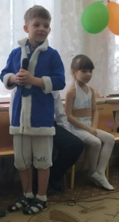
4. «Кошка охотится» И.п. Стоя, руки согнуты в локтях. Слегка присесть, поворот вправо, хватательные движения руками, шумный вдох (добыча справа), то же влево.
Муз.рук.: Дети, отгадайте загадку.
Он руками машет плавно,
Слышит каждый инструмент.
Он в оркестре самый главный,
Он в оркестре – президент! (дирижер)
Я предлагаю вам исполнить песенку «Горошина» муз. В. Карасевой, но не просто будем петь, а при этом дирижировать, отмечая низкие и высокие звуки, Чтобы было красиво мы : « Хор руками». Возьмите ромашку, наденьте ее на руку, приготовьте руку на уровне груди. Дети дирижируют, отмечая движение звуков вверх и вниз по показу муз.руководителя. Замечательный у нас получился хор рук.
Главная задача педагога при работе над звуковедением – добиваться кантиленного пения. Осваивая приемы кантилены, рекомендуется приучать детей слышать себя и других. Для этого рекомендуются следующие упражнения:

Инновационная музыкально - педагогическая технология «Хор рук»
Данная форма направлена на развитие:
• координационной свободы движения,
• чувства ритма,
• внимания,
• ансамблевой слаженности,
• способности к двигательной импровизации.
Если песенка смешная, весёлая и озорная, улыбнитесь поскорей, пойте песню веселей.
Если песенка взгрустнула, даже может быть зевнула – пойте тихо, нараспев и тогда вас ждёт успех!
Упражнение 1: «Разноцветные ниточки».
Это упражнение учит детей петь звуки протяжно, т. е. вокализировать. Педагог рассказывает детям, что «может изо рта вытянуть много разноцветных ниточек». Поднеся к губам сложенные 1 -2 – ой пальцы, начинает имитировать вытягивание ниточки изо рта и одновременно поет любой гласный звук на произвольной высоте, доступной детям. Дети, услышав звук, по жесту педагога подстраиваются к тянущемуся звуку, тоже имитируя вытягивание ниточки изо рта.

Муз.рук. В третьем туре я предлагаю супер-игру «Конкурс вокалистов»
Певческая установка:
1. Сядем прямо, ровно и споём спокойно.
Ноги твёрдо в пол упрём - пальчики в замок запрём.
2. Если хочешь стоя петь, головою не вертеть.
Плечи вверх не поднимай, глаза в пол не опускай.
Пальчиковая игра «Медведи» (с массажным мячиком су-ждок)
Описание: упражнение выполняется сначала на правой руке, затем
на левой.
Шла медведица спросонок, (шагать шариком по руке, надавливая)
А за нею – медвежонок. (шагать тихо шариком по руке)
А потом пришли детишки, (шагать шариком по руке в быстром темпе)
Принесли в портфелях книжки.
Стали книжки открывать, (нажимать шариком на каждый палец)
И в тетрадочках писать.
Приступаем к третьему туру «Конкурс вокалистов»
Дети слушают вступление к песни, узнают ее и пожеланию вокалист исполняет с микрофоном песню под минусовку «Мама утром разбужу».
Следующую песню предлагаю исполнить дуэтом . Аналогично узнают песню по мелодии и желающие дети исполняют песню «Зореньки краше и солнца милей» под минусовку».
Можно ли обыграть песню? Ответы детей. Дети узнают песенку по мелодии «Ходит моя бабушка в фартуке цветном», исполняют ее хором, обыгрывая во время пения.
Музык. Рук.:
Пусть звучат повсюду песни, раздавая чудеса,
Чтобы каждый на минуту на земле счастливей стал!
Пусть летят они по свету, собирая в круг друзей,
Запоём мы всей планетой, чтобы мир наш стал добрей!
Предлагаю вам интересную игру «Узнай песенку» проводится Д./И. с использованием ИКТ. Дети узнают песенки из известных мультфильмов.
Вы отлично справились с заданием.
Муз.рук.:
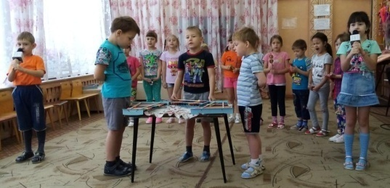
А теперь для всех сюрприз –
Мы вручаем супер-приз.
Вы сегодня так играли,
На вопросы отвечали,
Вы загадки отгадали.
А друзья за вас болели,
И ладоши не жалели.
Вот поэтому в награду,
Всем участникам игры,
Раздаю вам угощенье – разноцветные шары.
Шарик сладкий, ароматный, удивительно приятный. (Чупа- чупс).
Я желаю вам продолжать дружить с песенкой и в школе и дарю вам свое поющее сердечко, дарю сувениры детям.

